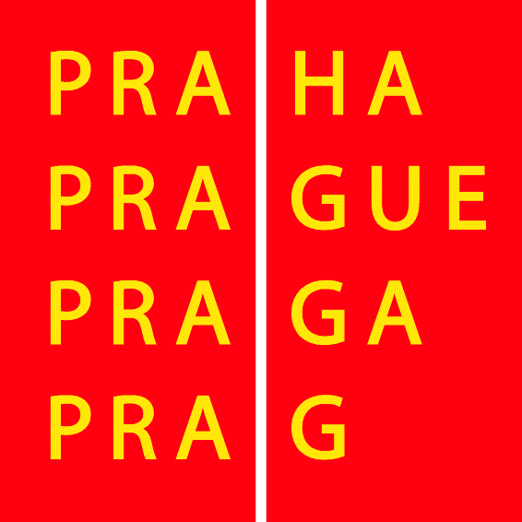
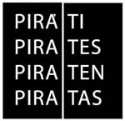
Klub České pirátské strany (Piráti)
Zastupitelstvo hl. m. Prahy

Tisková zpráva k okamžitému vydání, Praha 5. 3. 2015

100 DNÍ PRAŽSKÉ RADY:
BEZ TRANSPARENCE A BEZ KONTROLY

V pátek 6. března bude nová pražská Rada ve funkci právě 100 dní. Piráti při té příležitosti hodnotí její dosavadní činnost. Rada bohužel zatím své sliby v oblasti transparence plnit nezačala. Koalice za 100 dnů neudělala nic v oblasti transparence a blokuje volbu předsedy kontrolního výboru.
Piráti kritizovali, že zatímco koalice jednotně schválila rizikovou 13mld. zakázku na svoz odpadu, neprosadila nic v oblasti transparence. Streaming Rady, který slibovala primátorka Krnáčová, se zatím nekoná. Veřejnost ani opozice (s výjimkou Jaroslavy Janderové z ODS) k jednání přístup nemají. Jediný, kdo získal lepší přístup na Radu je Karel Březina, kvůli němuž koalice změnila jednací řád Rady. Rada materiály předem nezveřejňuje, jen je posílá vybraným lidem, mezi nimi i Pirátům. Primátorka Krnáčová nesplnila slib z předvolební televizní diskuse, že začne zveřejňovat lobbisty a zájmové skupiny, které ji kontaktují.

„Navzdory předvolebním slibům Rada města nepřijala žádné usnesení, které by zlepšilo přístup občanů a zastupitelů k informacím. Všechny iniciativy ve zprůhlednění pražské vlády jsou v porovnání s akčností Rady v jiných oblastech velmi pomalé,“ říká předseda klubu Pirátů Jakub Michálek.
Neprůhlednost Rady znamená, že je podstatně ztížená kontrola politického rozhodování. To ale není jediný problém. Již čtvrtý měsíc koalice blokuje volbu předsedy kontrolního výboru. Piráti udělali maximum: postavili vlastního kandidát, změnili kandidáta, podpořili z nouze Hudečka, navrhli rotaci kandidátů a stejně nic. Kontrolní výbor v praxi nefunguje, neprovedl nikdy žádnou kontrolu. Jeho předsedající Jaroslava Janderová (ODS) utajuje majetková přiznání předchozích zastupitelů. Magistrát tvrdí, že za pokutu 500 000 Kč v kauze Opencard nikdo neodpovídá a nechal nezákonně skartovat část spisů.

„Neexistuje kontrola Rady z vnějšku. Vyhovuje to jak koalici, tak ODS i TOP09, které tam mají své kauzy. My si myslíme, že by se měly řešit kauzy minulého vedení jako je Opencard, ale také kontrolovat tuto Radu. Nejvýraznější postavy vládnoucí koalice Radmila Kleslová a Karel Březina by nad sebou měli mít kontrolu,“ doplňuje člen kontrolního výboru Jakub Michálek.

„Přestože, nebo právě proto, že má rada většinu jen jediného hlasu, nebere koalice návrhy opozičních zastupitelů vůbec v úvahu. Ani ty nejkonsenzuálnější návrhy nejsou přijaty prostě proto, že je navrhla opozice. Koalice postupuje tak dogmaticky, že si kvůli tomuto přístupu na posledním zasedání omylem zrušila část rozpočtu. Tento stav považujeme za nešťastný, výsledkem je, že diskuse na zastupitelstvu je jen ztráta času, protože připomínky opozice se do přijímaných usnesení vůbec nepromítají,“ uzavírá Mikuláš Ferjenčík, zastupitel Pirátů.

Kontakty

- Jakub Michálek, předseda klubu Pirátů v Zastupitelstvu hl. m. Prahy
jakub.michalek@pirati.cz, 775 978 550
- Ondřej Profant, zastupitel hl. m. Prahy (řeší IT, Open Data), ondrej.profant@pirati.cz, 607 580 015
- Mikuláš Ferjenčík, zastupitel hl. m. Prahy (řeší územní plánování, kulturu a MHD), mikulas.ferjencik@pirati.cz, 737 943 770
- Adam Zábranský, zastupitel hl. m. Prahy (řeší zveřejňování smluv) adam.zabransky@pirati.cz, 721 006 868

Více informací

Blog http://praha.pirati.cz/blog
Fotografie https://www.flickr.com/photos/pirati/sets/72157649038006360/

